Société Cévenole de Spéléologie et de Préhistoire



Centre Culturel André CHAMSON – 2, Place Henri Barbusse – 30100 - ALÈS

*
Compte-rendu de la réunion du jeudi 11 décembre 2014

11 présents : AURIGNAC Martine, AURIGNAC Patrick, BAGARRY Cyril, BUCH Jean-Pierre, GALERA Jean-Louis, LAVIGNE Pierre-Guy, MILLET Cécile, MULLER Yohan, RICHARD Eva, WIENIN Michel, ZUBER Emmanuel.
Excusés : Marc BORDREUIL, Vincent ALFONSO, Michel CHABAUD

Les nouveaux collègues :
- Cyril BAGARRY : pimiolof@hotmail.fr
- Rémi FLAMENT (photographe spéléo) : verticavite@gmail.com,
- Cécile MILLET (une collègue pompier de Manu) : cmjpg30@yahoo.fr,
- Laura PELISSIER:
- Nicolas THOMAS:
Pensez à les ajouter à votre liste et à les inviter à vos sorties.
Les infos club
- Réinscriptions 2015 : Les tarifs pour les réinscriptions ont été envoyés avec le CR du mois de septembre (nous les remettons encore en annexe ce mois-ci « pour les nouveaux ! »), pensez-y car la fin de l’année arrive à grands pas. Pour les assurances, ceux qui prennent l’assurance de la fédé, peuvent nous demander la version numérique des clauses, on leur enverra avec plaisir. Pensez aussi à une contribution au SSF (cf. message de Manu du mois dernier). Eva s’est lancée dans l’impression des cartes, et ça marche ! (d’autres clubs ont flingué leur imprimante…).
- Assemblée générale du club. Elle est fixée au jeudi 8 janvier 2015, aux heures habituelles de réunion (19 h 30) et dans les locaux de l’OMS. La durée des mandats des membres du bureau ne justifie pas d’élections cette année ; cependant, Martine ne souhaitant pas poursuivre en tant que secrétaire, il y a lieu de renouveler ce poste. N’hésitez pas à faire acte de candidature.

Les activités du mois :

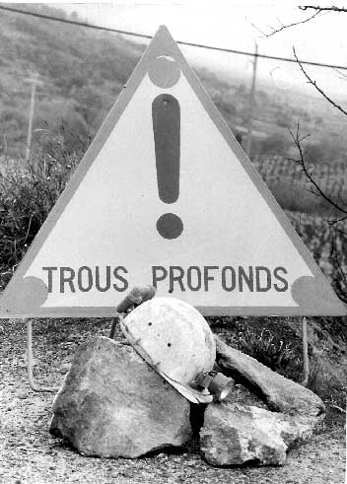

Aven d’Orgnac : Organisée par le collectif GASOIL, une nouvelle opération interclubs EXPLORGNAC a eu lieu courant novembre. Après de longues et pénibles séances de portage (pompes, tuyaux, mâts…) deux WE de tirage de seaux de boue ont permis de franchir le siphon qui nous avait arrêté en février dernier. Derrière, deux grandes salles peu concrétionnées sauf des sapins d’argile, dominées par deux énormes cheminées (85 m pour la première !) dont l’escalade a commencé. Pour en savoir plus :
Infos : http://explorgnac.blogspot.fr/ et
http://siphondessallesrouges.blogspot.fr/
Vidéo : http://www.ledauphine.com/ardeche/2014/11/24/exploration-a-180-metres-sous-terre
Page entière du Dauphiné Libéré (attention : 15 Mo) :
http://1drv.ms/1rzbx4S
Et ça continue ce WE (13-14 décembre).

Mécatrail et Téléthon : Nous n’étions que 2 (+ 2 cyclotouristes) pour le débroussaillage de l’itinéraire du Mécatrail (EZ et MW) ; il ne restait heureusement plus grand-chose à faire car les chasseurs avaient bien préparé le terrain. Quelques coups de sécateur assez faciles et c’est tout. Quant au Téléthon, nous étions trop peu d’inscrits pour que ça vaille la peine de former un groupe dans le défilé.

- Spélimages 2014 : Nous étions assez nombreux (une dizaine, mais on n’a pas compté) samedi 22 à Courthézon pour SPELIMAGE 84, le festival du film et de l’image souterrains avec présentation de notre petit film sur les siphons de l’AGAS.

Les sorties signalées du mois derniers : Pensez à signaler les vôtres, c’est important !

When? | Where? | What? | How many? | Which?
25/10 | Cesseras (34) | Grotte d’Aldène | 2 + x | JPJ, EB
26/10 | Minerve (34) | Grottes de vieille Minerve | 2 +x | JPJ, EB
15-16/11 | Aven d’Orgnac (07) | Participation à EXPLORGNAC : portage de pompe, tirage de seaux… | 4 + x | JLG, MY, SY, MW
16/11 | Gorges de la Cèze | Propsection (Fontinelles, Lauzières) | 2 | JLG, JB
18/11 | Grotte des Fées et grottes des Fontinelles | Repérage, pointage | 1 + 1 | JLG
19/11 | - Grégoire bis  - Secteur Oublis | Déséquipement et topo  Prospection et pointages | 1  1 + 1 | JLG
22/11 | Grotte de la muraille du diable à Quillan (Aude) | Visite | 2 + x | JPJ, EB
22-23/11 | Aven d’Orgnac | Participation à EXPLORGNAC | 4 + x | JLG, MY, SY, MW
23/11 | Aven Georges (Tharaux) | Initiation technique | 7 | JLG, CB, CM, ER, EZ + Camille et Alexandra
29/11 | Aven d’Orgnac | Participation à EXPLORGNAC : observations dans les salles post-siphon | 2 + x | JLG, MW
30/11 | Aven des Serres (Salles du Gardon) | Initiation | 2 + 4 | MA, PA
03/12 | Phosphates de Tavel | Remise rapport à la société Juwi, géologie | 1 + 1 | MW
5-6/12 | Foux de Lauret (34) | Exercice régional SSF | 4 + x | PGL, ER, EZ
08/12 | Grotte de Malaval | Visite et photos | 1 + 3 | MW
09/12 | Phosphates de Tavel | Explo de deux nouvelles entrées | 1+1 | MW
10/12 | Grotte du Prével (Montclus) | Visite avec le maire | 1 + 3 | JLG
10/12 | Aven Despeysses à Bidon (07) | Visite | 2 | PA, PGL
10/12 | - Grotte de la Toussaint  - Grotte du Barrage | Visite et photos | 1 + 1 | MW
s.d. | Les Conques (St Paul-la-Coste) | Prospection : 1 mine et 2 avens | 2 | MA, PA
s.d. | Aven Grégoire | Visite spéléo : repérage de deux départs en hauteur | 3 | MA, PA, PGL
s.d. | Aven de l’EPMM (Tharaux) | Visite classique : obstruction au bas du grand puits suite aux pluies de cet automne | 2 | PA, PGL
s.d. | Aven de Salle de Gour (St Hippolyte du Fort) | Visite. A rééquiper en vue d’y emmener des débutants. | 2 | PGL, GV ( ?)
s.d. | Trou du vent de Boudonne (Cendras) | Désobstruction (sans succès) | 2 | PGL, YM
s.d. | Foux de Pompignan | Désobstruction post siphon (sans succès) | 2 | DV, EZ

Calendrier des prochaines activités :

- 18 décembre : Patrick Aurignac propose une sortie aux Conques (cf. supra). 06 24 36 88 67 ou 04 66 56 78 42

- 20 décembre : sortie à l’aven des Neuf Gorges (Le Garn). Manu (06 76 71 88 71 ou manuzuber@orange.fr)

- 8 janvier 2015 Assemblée Générale annuelle de votre club adoré (la SCSP évidemment !)

- 17 janvier AG du SSF 30 à 13 h puis du CDS30 à 16 h dans notre local (OMS dans l’ancienne école de Tamaris)

- 18 janvier : Aven Aubert (St Christol d’Albion, 84) : visite « classique ». Bons niveaux technique et physique nécessaires : P100 « de l’adrénaline ». (Pierre-Guy)

- 24 janvier : sortie débutants. Lieu à déterminer. Organisation Pierre-Guy (06 75 37 13 99, pierreguylavigne@yahoo.fr)

→ Samedi 31 janvier : repas du club après les sorties du jour (~20 h), au gîte de l’Olmède à St Paul La Coste qui n’avait pas pu nous recevoir l’année dernière à cause des intempéries (effondrement de toiture). Gestion : Jean-Louis 06 29 77 68 78 ou caminarem@free.fr

- Samedi 28 février : AG du CSR (Comité Spéléo Régional) à Arre (Gard).

Spéléo-Secours

- L'exercice régional organisé le WE des 6-7 décembre à la Foux de Lauret (Hérault) a réuni une cinquantaine de participants dont seulement 7 Gardois. Pierre-Guy s’est illustré par la mise en place d’une super-tyrolienne avec 2 angles droits. Fin vers 3 h du matin. 4 membres de la SCSP sur 7, c’est bien mais ça montre aussi un certain désintéressement de la part des membres des autres clubs.

- Pompage du siphon de l’Agas :
Après l’autorisation du Conseil Général du Gard, propriétaire du site, les dates du pompage du siphon de l’aven de l’Agas ont été fixées lors de la dernière réunion du SSF (09-12). Ce sera du 8 au 17 mai 2015 avec possibilité de reconditionner du 23 au 25 mai si l’on est trop court en temps. Une deuxième période à été bloquée au cas où la météo nous joue des tours (du 6 au 14 juin avec débordement possible les 20/21 juin). Ouvert à tous les spéléos de la région avec du travail pour tous, y compris pour les personnes qui préféreraient rester en surface.

Ecole départementale de spéléo :

- Entrainement en salle deuxième lundi de chaque mois de 18h à 21h au gymnase du collège de la Gardonnenque à Brignon (au bord de la D 936, en face l’ancienne réglisserie CAR). Annoncer votre présence à Adrien Gaubert par mail (adriengaubert@cds30.fr) ou téléphone (06.32.97.34.79 / 04.30.39.62.21).

Divers

- Grotte Chauvet : Les débats se font de plus en plus rudes en ce qui concerne la découverte de la célèbre cavité ornée ardéchoise. Quelques infos : http://www.lepoint.fr/societe/grotte-chauvet-l-histoire-d-un-pacte-secret-15-12-2014-1889757_23.php

- Grotte de la Toussaint : Il a été constaté des salissures sur certaines concrétions. Il ne faut pas attendre des détériorations irrémédiables pour veiller au grain et faire respecter les balisages. Il est proposé de laisser sur place un pulvérisateur et une brosse pour pouvoir faire du nettoyage « à la petite semaine ». Il n’y aura plus qu’à trimbaler de l’eau à moins de la trouver sur place (en ce moment, il y en a !).

- Grotte Claire : Rappel et complément des numéros des personnes chargées de donner le numéro de code du cadenas de l’entrée supérieure (Arva) :
- Adrien Gaubert, Conseiller technique fédéral : 06.32.97.34.79 adriengaubert@cds30.fr
- Pascal Moinard (Exploterre) :
06 08 66 84 46 Moinardp2@wanadoo.fr
- Isabelle Obstancias (GSBM) :
04 66 57 12 58 obfal@wanadoo.fr
- Michel Wienin (SCSP) :
06 74 02 19 75 speleo@wienin.com

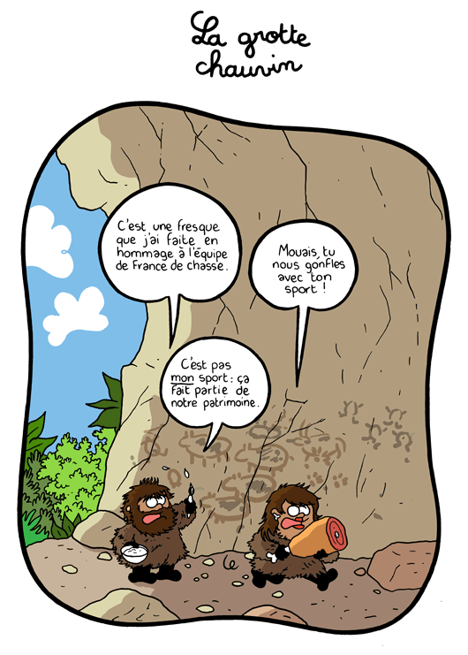

Lectures de saison :

- « Spéléo Magazine », numéro 87, septembre 2014. Spécial « Belle-Gique », avec tout de même des articles régionaux :
= la source de Burle à Ste Enimie (Lozère) par Frank Vasseur,
= Slackline à la Salamandre (non, ce n’est pas une maladie, juste une manière un peu snob pour dire funambulisme).
= et le spéléo du mois, notre ami le plus ardéchois des Belges à moins que ce ne soit le contraire, le cinéaste de la première expé de la PSM : l’inusable Bernard Magos.

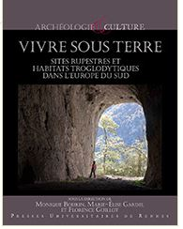

- Vivre sous terre / Sites rupestres et habitats troglodytiques dans l’Europe du Sud. Par Monique Bourin, Marie-Élise Gardel et Florence Guillot. Presses Universitaires de Rennes, 2014. 360 p. A4, nombreuses illustrations, 39 €.
L’ouvrage met en évidence l’utilisation fréquente des cavités dans les fortifications ou les habitats médiévaux. De la grotte-refuge au château-baume ou aux habitats permanents, de l’ermitage aux églises rupestres, ces structures, tantôt naturelles, tantôt artificielles, sont abordées sous les angles les plus divers. Leur confrontation fait poindre des problématiques originales sur les questions de l’économie, de l’évolution et des dynamiques d’occupation de ces structures au Moyen Âge.

Infos et commande :
http://www.pur-editions.fr/detail.php?idOuv=3689

Les sites du mois

- Le site de notre nouveau membre Rémi : www.remiflament-photographies.com
- Galerie de Aphaenops : de belles photos sous et sur terre de Xavier Rudd, pour le plaisir des yeux :
http://www.ipernity.com/doc/139619/show/with/11973654

Le site pittoresque (grottesque) du mois proposé par Jean-Louis :

La Baume des Templiers de Montclus est située environ 1 km au NE de ce village, en contrebas de la route de Bagnols et est indiquée sur la carte IGN au 1/25 000. Coordonnées géographiques : N 44° 15' 53.9'' E 004° 25' 50.9 / Lambert3 = 767.186 x 3220.453 x 106 m / UTM = 0614203 x 4902298.

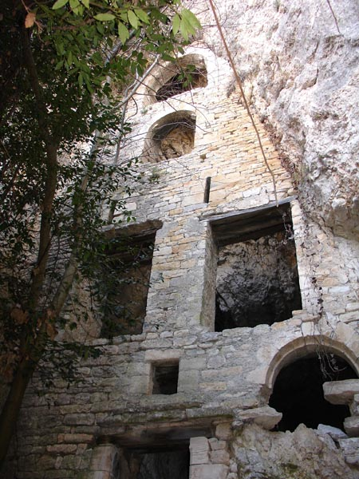
Elle est déjà signalée par Félix Mazauric qui écrit en 1904 dans Spelunca, n° 36 - Explorations hydrologiques dans les régions de la Cèze et du Bouquet, p. 22 : "... Cette dernière offre un intérêt tout particulier au point de vue archéologique. Transformée en église romane, elle montre encore quelques curieux ouvrages de défense."

Nous l'avons visitée en mars 2013 et escaladé la cheminée terminale qui devient assez étroite au bout de 15 m mais semble continuer au delà. La salle d'entrée mesure 15 x 8 x 10 environ et son mur de façade est remarquablement construit. Les érudits locaux l’identifient sans preuve formelle avec un couvent bénédictin mentionné en 1263 sous le nom de Mont Serrat (= Mont en dents de scie, à moins que ce ne soit à cause de la ressemblance avec les piliers rocheux de la célèbre montagne catalane). Selon la tradition orale, le site serait ensuite devenu une église appartenant aux Templiers, d’où son nom, mais aucun document ne le confirme. Il s’agit d’une fortification troglodyte à deux étages dont les petites meurtrières pour arbalètes datent des alentours de 1250-1300. Des transformations plus tardives sont visibles (baies rectangulaires) et la cavité sert d’habitation jusqu’au XIXème siècle (linteaux en bois conservés).

A quelques dizaines de mètres de là, l’évent du Moulin des Baumes recoupe une circulation souterraine sortant en bord de Cèze. Cette grotte n'est plus accessible pour raison de captage. L'aven des Baumes, situé au dessus et communiquant avec la grotte par un puits de 30 m, n'est plus accessible non plus, pour la même raison.
En 1956, des agriculteurs découvrent des sépultures à côté et les fouilles de M. Escalon de Fonton mettent à jour une nécropole mésolithique contenant des vases, des silex et un morceau d’os gravé. La série va de 8000 à 2000 avant J.-C., le lieu était habité par des pêcheurs sédentaires et la partie la plus ancienne de cette culture désignée sous le nom de Montclusien.
Cette baume est intéressante à découvrir en famille et elle se trouve à une cinquantaine de mètres de la route conduisant au camping « Les acacias ».

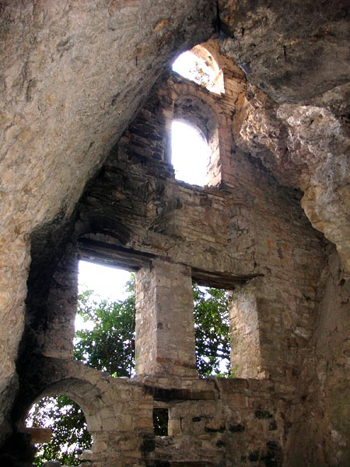

Prochaine réunion = assemblée générale

Jeudi 08 janvier 2015
à partir de 19 h 30

au local OMS

Manu et Michel

